Первая педагогическая практика в Китае прошла у студентов ОП «Начальное образование»

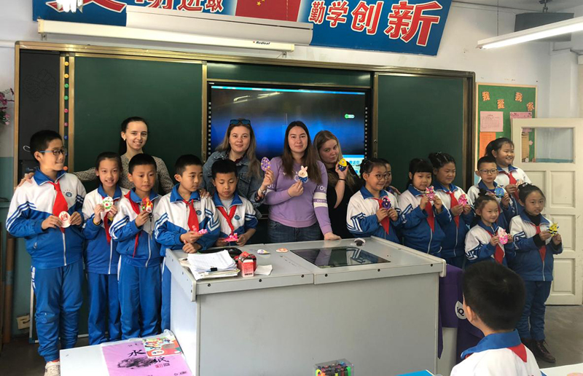

Впервые в истории существования начфака (а теперь ООП «Начальное образование») с 22 по 30 апреля 2019 года прошла педагогическая практика в соседней стране в г. Суйфэньхэ.
Инициаторами этой практики стало Управление образования г. Суйфэньхэ (Китай); организатором ее в ДВФУ – администрация уссурийского филиала (Школы педагогики).
Цель практики состояла в знакомстве будущих учителей начальной школы с системой общего начального образования Китая, с устройством учебно-воспитательного процесса в начальной школе, обмен профессиональным опытом и профориентация студентов.
Оставить учебный процесс на неделю и уехать на практику в неизвестную страну 12 студенток 3 курса и одна студентка магистратуры не побоялись.
Все студенты были распределены по 3 школам. О своих впечатлениях, трудностях перевода и особенностях обучения младших школьников в Китае, расскажут сами студентки.
Муравьева Людмила:
«Город Суйфэньхэ все привыкли называть «Сунькой» и видеть в нем только возможность шопинга. Негативное впечатление оставляли сплошные рынки, магазины, поведение русских туристов, свалки с мусором, неприятный запах... Через неделю практики я на этот город посмотрела совсем другими глазами. Мы ходили в китайские школы, и знаете, так хотелось забрать оттуда воспитанных, дисциплинированных учеников, а наших русских детей отдать им на перевоспитание! Они учатся в режиме: с 8:00 – 4 урока, затем 2 часа даётся на обед и отдых, и дети отправляются домой, а после возвращаются снова в школу, ещё на 2 урока. Когда уроки заканчиваются, ученики расходятся по кружкам и секциям заниматься любимыми делами. А вот после этого они не спешат идти домой, а гуляют на школьном дворе (а он огромный), их никто не держит, у них просто «детство без телефонов», им больше нравится гулять на улице и играть в подвижные игры, чем сидеть, уставившись в гаджеты... Вечером они делают дома уроки… Дети очень добрые, уважительные, целеустремленные, активные, в перемены не сидят на месте, а гуляют на улице. Во всех школах есть форма - парадная и повседневная. Повседневная – это спортивный костюм, в каждой школе определенного цвета. Объясняется такой выбор просто: спортивный костюм, при столь активном образе пребывания ребенка в школе, не пылится, долго остается чистым. …Почти каждую неделю в школе проводятся мероприятия, где классы соревнуются между собой: то они рассказывают стихи наизусть, то это какие-то спортивные игры. Ещё ученики делают очень красивые работы своими руками. На своих мастер-классах мы заметили, как хорошо развита мелкая моторика рук у детей, какие сообразительные дети.
Кстати, начальная школа у них – это с 1 по 6 класс, а полное среднее образование составляет 12 лет. В классах по 40–60 человек. Как и чем у них оснащены кабинеты, нам, русским учителям, остаётся только мечтать. В каждом классе имеется большая интерактивная доска со сканерами, которая встроена в обычную доску для письма, также в каждом классе установлены камеры наблюдения (может, поэтому проблем с дисциплиной в классах нет?..). А звонки с урока и на урок – это музыка! В прямом смысле – Моцарт, Гайдн, Чайковский! Такое чувство, что мы живём в XXI веке, а они в XXV! Условия для учителей шикарные! Заработная плата в месяц 6000 ю это примерно 60000 р., нет требования разработки программ, ведению простых и электронных журналов и дневников и др. О впечатлениях можно говорить очень много! В целом, практикой в Китае я довольна».
Рассказывает Сидорова Виктория:
«Так много хочется сказать об этой поездке! Мы были в начальной школе №3, которая считается лучшей в городе. Нас приятно встретили как педагогический состав, так и сами ученики! Мы были удивлены тому, как проходят уроки: начало урока (приветствие) и конец урока (прощание) включает всеобщий поклон учителю; на уроках дети отвечают громко, звонко, четко, так, что учителю нет необходимости повторять правильные ответы, он только подтверждает правильность. Кстати, «шумные» для нас китайцы – это результат воспитания: с детства их приучают быть услышанными… Электронной доской учитель пользуется весь урок (у нас же разрешено СанПиНом только 15 минут), параллельно с обычной доской. Мы старались взаимодействовать с детьми (включались в работу групп) на уроках музыки, математики, китайского языка, живописи. Было видно, что дети пытаются нас понимать, и хотят общаться. Безусловно, такая практика необходима».
Своими впечатлениями делится студентка Свитич Мария, которая посещала занятия в школе «Цзиньхэнцзы»:
«Мне очень понравилось взаимодействие педагогов с детьми – доброжелательное и деловое, большое количество групповой работы на уроках; удивило отсутствие игровых приемов на уроках и физминуток, обязательных в российских школах. Приятно удивила организация работы в школе, дисциплина во время урока и то, что дети проводят все свободное время на улице. Мы посмотрели открытые уроки учителей и присутствовали на их самоанализе. К сожалению, я не смогла поучаствовать в деятельности на уроке вместе с детьми, но я получила очень хороший опыт и узнала много того, что хочу использовать на своих уроках».
Что нового и интересного встретила в китайских школах Мамаева Ольга, вы узнаете из ее рассказа:
«Я, со своей подгруппой, проходила практику в школе №4 г. Суйфэньхэ. Вначале нам организовали экскурсию по территории школы с подробным рассказом о ней. Переводчиком у нас был учитель русского языка Катя. В первый же день после всех уроков, мы посетили спортивные секции, где приняли активное участие, удалось даже поиграть в бадминтон с директором школы. На уроке ИЗО мы попали на мастер-класс учителя, где нас, вместе с учащимися класса, обучили интересной технике изготовления поделки из дерева с деревянной крошкой. Вместе с нашим руководителем практики Натальей Гарисовной Столяровой мы провели мастер-класс по разучиванию песни «Катюша», и самостоятельно дали еще 2 мастер-класса: «Матрешка из бумаги» и «Пасхальное яйцо из легкого пластилина». Также нам удалось посетить конкурс чтецов и даже выступить самим с русским стихотворением на сцене в «нашей» школе… Эта поездка – бесценный опыт для меня. Анализируя систему образования в начальной школе Китая, считаю, что нам многое можно перенять у них. Это касается и дисциплины, и материально-технического обеспечения школ, и взаимоотношений учителей и учащихся, и организации смены труда и отдыха детей и мн. др.».
А вот заметки Хмелевой Татьяны:
«В школе, в качестве трудового воспитания, принято самообслуживание: дети моют полы, убираются в классе, подметают школьный двор, выезжают на «субботники»… Все дети школы – пионеры. Нас, гостей, при встрече приветствовали жестом пионерского салюта и русским «Здравствуйте!»… В школе существует традиция каждый понедельник проводить общешкольную линейку на огромной площадке, где вся школа (1500 учащихся) поет школьный гимн, подводятся итоги прошедшей недели, передается смена дежурства по школе от класса к классу, особо отличившиеся дети поднимают флаг Китая на специально выделенном месте с мачтой. На стене за флагом на русском и китайском языках написано пожелание ученикам: «Хорошенько учись. Каждый день стремись к лучшему!». Все это похоже на наши «советские времена», но я думаю, что китайцы могли эти традиции перенять у нас как лучшие! И неплохо было бы эти традиции вернуть в наши школы».
Канцер Наталья, кроме прочего, отмечает хорошую организацию всей практики с Российской и китайской стороны, включая устройство проживания, внимание, гостеприимство:
«Особое впечатление осталось от посещения городского музея русско-китайской героини – девушки Гали. Мы узнали биографию и выдающиеся факты из её жизни. Приятно, что китайцы помнят и ценят дружбу народа России с их народом».
Грищенко Юлия выразила общее мнение:
«Практикой мы остались довольны и хотели бы повторить этот опыт».
Китай – страна безграничных возможностей. В отличие от консервативной Европы, Китай открыт всему новому, интересному и развивается очень интенсивно. Это мы почувствовали сами…
Эта практика дала возможность студентам изучить нюансы профессии, получить бесценный жизненный опыт, развить навыки общения при незнании другого языка, познать культуру народа соседней страны, попутешествовать. И возможность, может быть, в будущем устроиться работать в китайские школы, так как там хотят изучать русский язык и ждут наших учителей.
Арина Сябро, гр. Б2311
Фото Арины Сябро, Валерии Сидоровой,
АнныШарабаровой, Людмилы Муравьевой,
Ольги Мамаевой,Татьяны Хмелевой, Н.Г. Столяровой
